Atlas Developers — Registro Oficial (Académico)

Proyecto | Código de Acta | Versión | Estado
EDValleDigital | ACT-2026-002 | 1.0 | Final / Académico Completo
Fecha | Hora Inicio | Hora Fin | Modalidad
14/04/2026 | 15:00 | 17:00 | Mixta (Presencial/Virtual)
Lugar / Plataforma | Facilitador / Líder
Meet Google / Local Ensaladas del Valle | Brandon Pazmiño

1. PARTICIPANTES
Nombre Completo | Cargo / Rol | Área / Empresa | Asistencia
Brandon Pazmiño | SCRUM Master | ESPE - Software | Presente
Daniel Palacios | Product Owner | ESPE - Software | Presente
Brithany López | Team Development | ESPE - Software | Presente
Daniela Freire | Team Development | ESPE - Software | Presente
Jhoana Encalada | Cliente / Propietaria | Ensaladas del Valle | Presente

2. INTRODUCCIÓN ACADÉMICA Y JUSTIFICACIÓN
El presente proyecto se desarrolla en el marco de la asignatura Modelos de Procesos del tercer semestre de Ingeniería en Software. Como estudiantes, nuestra meta es aplicar los conocimientos teóricos sobre el ciclo de vida del software en un entorno real. La justificación de este proyecto radica en la optimización de procesos de negocio (BPMN), transformando la gestión empírica de "Ensaladas del Valle" en un flujo digital eficiente. Se busca demostrar cómo la correcta identificación de actores y requisitos puede mitigar ineficiencias críticas de comunicación y tiempos de respuesta.

3. DESARROLLO DE LA ENTREVISTA (Levantamiento de Información)
Product Owner (Daniel): "Sra. Jhoana, para que este modelo de proceso funcione, debemos identificar como la venta de comida en su local. Díganos, ¿qué sucede cuando la cocina se llena o tiene muchos clientes?"
Cliente (Jhoana): "Yo palpo la realidad de mi negocio desde la caja, pero no puedo estar en dos lugares a la vez. El problema es que productos como el 'seco' demoran más que un bolón. Si yo no les aviso a los dos cocineros exactamente qué orden entró, ellos siguen con lo anterior y el cliente se desespera."
Product Owner (Daniel): "Usted mencionó que tiene una mesera. ¿Cómo se entera ella de que el plato está listo?"
Cliente (Jhoana): "Esa es otra falencia. Ellas tienen que estar asomándose a la cocina a preguntar. Yo pierdo tiempo en caja, ellas pierden tiempo caminando y los cocineros se estresan porque les preguntan a cada rato. Necesito que el sistema les avise a todos en sus teléfonos."
SCRUM Master (Brandon): "Entendido. No solo modelaremos el menú, sino el estado del pedido: Recibido, En Preparación, y Listo para Entrega."
Cliente (Jhoana): "Exacto. Y por favor, nada de pagos por ahora. Solo quiero que me llegue el pedido a la caja para yo cobrar físicamente y que ellos lo vean en cocina.

4. MODELADO DE ACTORES Y RESPONSABILIDADES
- 1. Comensal (Usuario): Escanea el QR. Genera la orden digitalmente.
- 2. Cocineros (x2): Gestionan la cola de producción. Reciben órdenes sin intervención verbal de la dueña.
- 3. Mesera: Monitorea estados de platos. Reduce desplazamientos innecesarios a cocina.
- 4. Caja (Dueña): Valida pedidos y procesa el cobro físico. Es el filtro final de seguridad.
- 5. Administrador (Dueña): Controla el inventario dinámico del menú (CRUD) para evitar ventas de platos agotados.

5. JUSTIFICACIÓN DE HERRAMIENTAS Y METODOLOGÍA

5.1 Por qué JavaScript (JS)
Desde la perspectiva de Modelos de Procesos, la latencia es inaceptable en un restaurante. JS permite el uso de tecnologías como WebSockets para actualizaciones en tiempo real (Push Notifications). Esto asegura que el proceso de "Envío de Orden" sea instantáneo, eliminando el desperdicio de tiempo identificado en la entrevista.

5.2 Por qué SCRUM
SCRUM nos permite trabajar con un "Backlog" priorizado. En lugar de intentar construir todo a la vez, realizaremos Sprints de 1 semana hasta completar un prototipo en los próximos 2 meses . El primer foco es la comunicación Caja-Cocina, permitiendo que la Sra. Jhoana vea resultados tangibles de inmediato y ajuste el proceso según su necesidad real.
5.3 Por qué Git
Git será utilizado como sistema de control de versiones del proyecto, permitiendo al equipo trabajar de forma colaborativa, mantener trazabilidad de cambios, gestionar ramas por funcionalidad y asegurar un historial ordenado del desarrollo del sistema. Esto facilitará la integración progresiva de módulos como menú QR, caja, cocina y panel administrativo.
5.4 Por qué Jira
Jira será empleado como herramienta de gestión y seguimiento de tareas dentro del marco de trabajo SCRUM. Permitirá organizar el Product Backlog, planificar sprints, asignar responsabilidades, dar seguimiento al avance del equipo y mantener visibilidad del estado de cada requerimiento y entregable del proyecto.

6. ESPECIFICACIÓN DE REQUISITOS DEL SISTEMA (ERS) PROVISIONALES
ID | Requisito Funcional | Descripción Técnica | Prioridad
RF-01 | Visualización Menú QR | Acceso vía web responsive para comensales. | Alta
RF-02 | Módulo Comandos RT | Sincronización asíncrona entre perfiles de usuario. | Crítica
RF-03 | Gestión CRUD de Menú | Módulo administrativo para actualización de productos. | Media
RF-04 | Validación de Ticket | Módulo de caja para cierre de pedidos post-pago. | Alta

7. ACUERDOS Y COMPROMISOS
# | Acuerdo / Tarea | Responsable | Fecha Límite
1 | Capacitación técnica en Node.js y React para el Team. | Brithany / Daniela | 25/04/2026
2 | Levantamiento de inventario fotográfico de platos. | Brandon Pazmiño | 22/04/2026
3 | Configuración del despliegue en RENDER (Entorno Pruebas). | Daniel Palacios | 28/04/2026
4 | Entrega del primer prototipo no funcional (Mockups). | Team Development | 02/05/2026
5 | Validación de lógica de flujo de caja con la cliente. | Product Owner | 05/05/2026
6 | Configuración del repositorio Git y estrategia de ramas del proyecto. | Brandon Pazmiño / Team Development | 23/04/2026
7 | Creación y organización del tablero Jira con backlog inicial y sprint 1. | Daniel Palacios | 23/04/2026

8. ANEXOS: EVIDENCIAS Y CAPTURAS
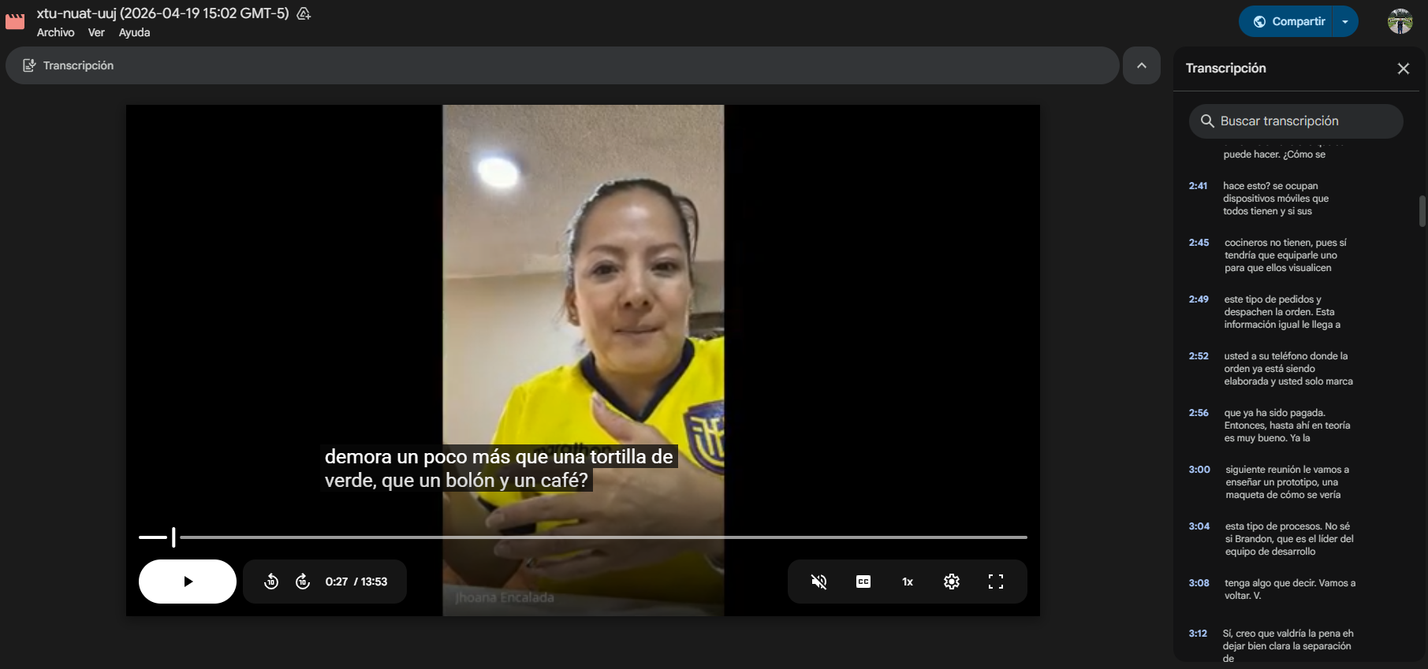
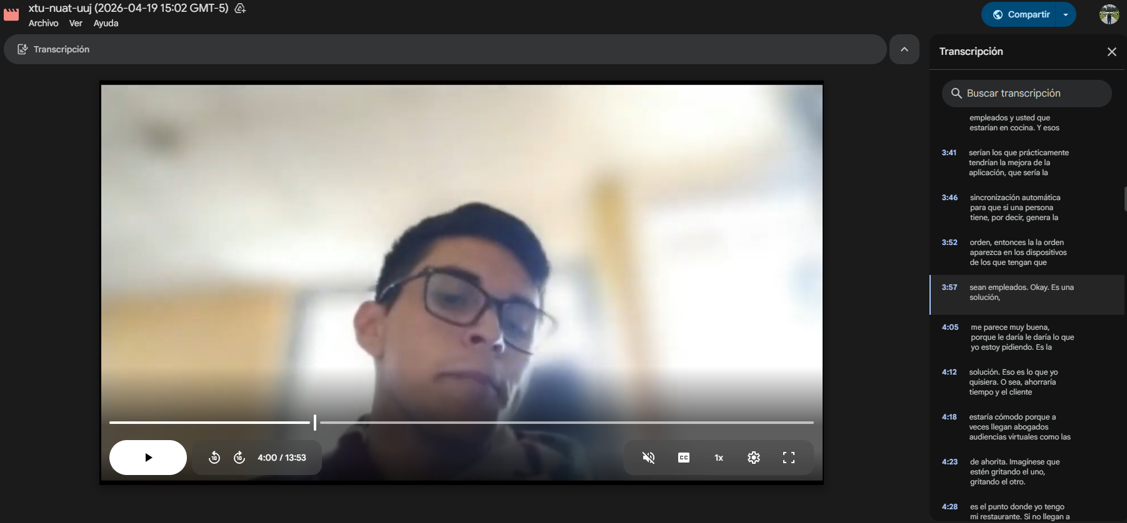
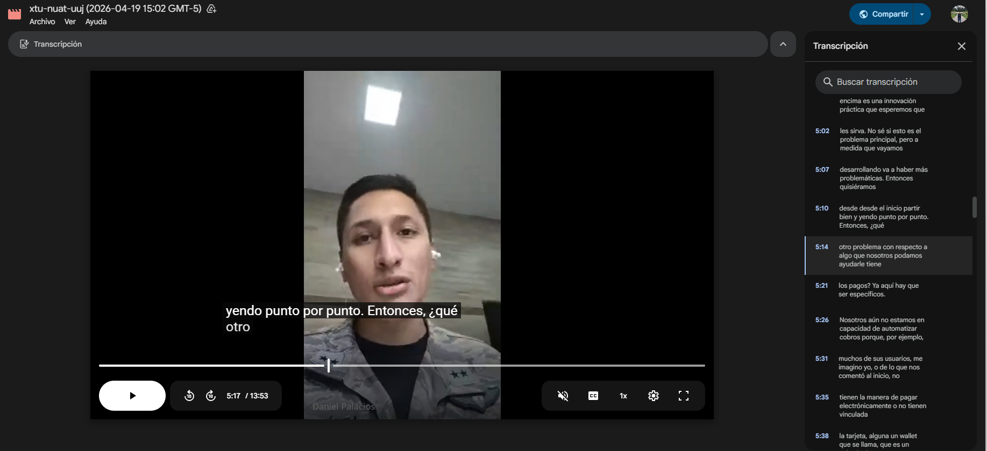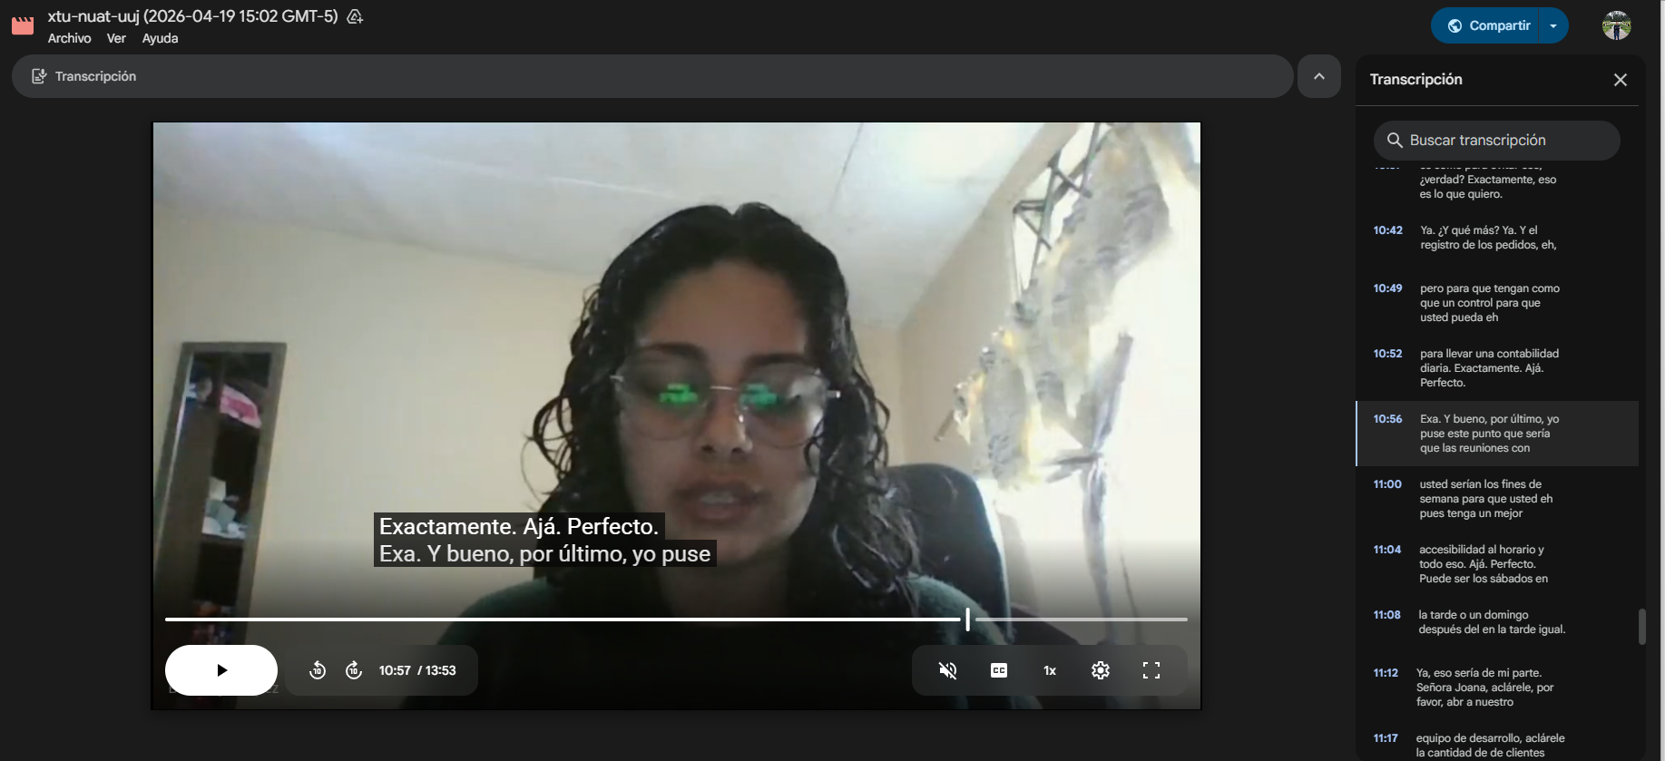

9. APROBACIÓN Y FIRMAS

__________________________  Brandon Pazmiño  SCRUM Master | __________________________  Daniel Palacios  Product Owner
__________________________  Brithany López  Team Development | __________________________  Daniela Freire  Team Development
__________________________
Sra. Jhoana Encalada
Cliente / Propietaria "Ensaladas del Valle"
Atlas Developers · ESPE 2026 · Modelos de Procesos

